《计算机组成原理》实验报告

年级、专业、班级 |  |  |  |  | 姓名
实验题目 | 实验三 简易单周期CPU实验
实验时间 | 2024.5.2-2024.5.9 |  | 实验地点 | DS1410
实验成绩 |  |  | 实验性质 | □验证性 ☑设计性 □综合性
教师评价：
□算法/实验过程正确； □源程序/实验内容提交 □程序结构/实验步骤合理；
□实验结果正确； □语法、语义正确； □报告规范；
其他：
评价教师签名：
一、实验目的
（1）掌握不同类型指令在数据通路中的执行路径。
（2）掌握Vivado仿真方式。
二、实验项目内容
(1) Datapath，其中主要包含 alu(实验一已完成)，PC(实验二已完成)，adder、mux2、signext、sl2(其
中adder、mux2 数字逻辑课程已实现，signext、sl2参见实验原理)，
(2) Controller(实验二已完成)，其中包含两部分，分别为main_decoder，alu_decoder。
(3) 指令存储器inst_mem(Single Port Ram)，数据存储器 data_mem(Single Port Ram)；使用 Block
Memory Generator IP 构造指令，注意考虑PC地址位数统一。(参考实验二)
(4) 参照实验原理，将上述模块依指令执行顺序连接。实验给出top文件，需兼容top文件端口
设定。
(5) 实验给出仿真程序，最终以仿真输出结果判断是否成功实现要求指令。
三、实验过程或算法（源程序）
1实验过程
1.1数据通路（datapath）
1.1.1功能描述
单周期简易CPU，支持整数算术逻辑运算，存取，跳转指令。
1.1.2逻辑控制
a. 结构分为PC块，取指块、寄存器堆、控制块、ALU块、数据存储器块以及跳转块;
b. 不同指令所用到的块不同，但是都在一个时钟周期内执行完毕；
c. PC 和regfile 使用在上升沿变化，指令存储器和数据存储器在下降沿变化
1.1.3接口定义
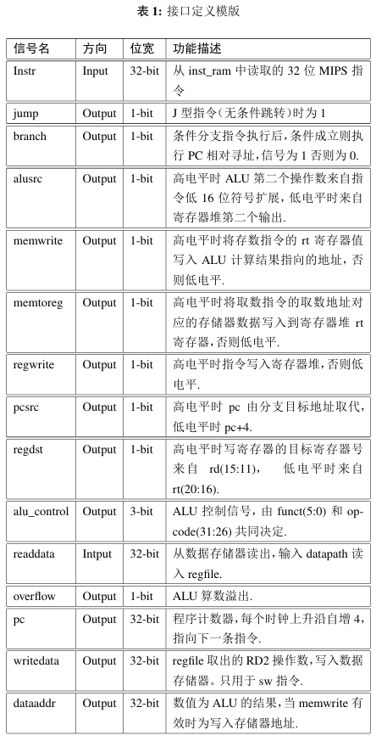
2实验过程记录
2.1实验设计
2.1.1datapath设计
a. datapath主要分为几个部分：pc，中间数据寄存器、控制块、alu、多路选择器
b. 由于pc涉及到分支跳转指令的实现，需要对多个模块进行组合，同时使用中间寄存器变量的形式来组个多个模块，从而完成分支跳转功
c. pc、controller 和 alu 采用前两次实验中的实验成果即可，但是需要对pc进行细微的修改，去掉其自增功能，因为这里的自增+4功能由controller控制并且由外部alu实现；除此之外还需要添加pcsrc信号来表示是否为branch指令
d. inst_ram和data_ram在top顶部模块中，是下降沿时钟，datapath需要为其输出几个控制信号
e. 将controller和设计好的datapath封装为一个mips模块，最后也将mips模块封装到top顶部模块中，最后再处理模块内部的wire连线
2.1.2仿真与调试
a. 采用提供的testbench.v 文件进行仿真测试，因为需要显示内部模块的信息，所以要把需要观察的信号从左侧添加到波形图中，然后重新进行仿真
b. 调试完后无误则会执行最后一条sw指令，将$2的7存到数据存储器的[84]中。
2.2问题与解决方案
a.问题：datapath各端口没有有效连接
解决方法：修改中间变量宽度
b.问题：inst_mem与data_mem没有与mips正常连接
解决方法：修改top文件中端口参数
c.问题：alu输出异常
解决方法：实验一中alu设计与实验二不兼容，修改为实验二的alu对应关系
d.问题：指令输出仍然异常
解决方法：重新实例化ip核，将参数修改正确
3代码
3.1datapath
module datapath(
input clk,rst,memtoreg,pcsrc,alusrc,regdst,regwrite,jump,
input [2:0] alucontrol,
output overflow,zero,
input [31:0] instr,
output ena,
output [31:0] pc,aluout,writedata,
input [31:0] readdata
);
wire [31:0] signimm;
wire [4:0] writereg;
wire [31:0] rd1,rd2,srcb,temp,result;
wire [31:0] pc_next,pcplus4,pcbranch,pcjump,temp1;
wire [27:0] temp2;
mux2 mux2_0(regdst,instr[20:16],instr[15:11],writereg);
regfile regfile(clk,regwrite,instr[25:21],instr[20:16],writereg,result,rd1,rd2);
signext sign_extend(instr[15:0],signimm);
mux32_2 mux2_1(alusrc,rd2,signimm,srcb);
ALU ALU0(rd1,srcb,alucontrol,aluout,zero);
mux32_2 mux2_3(memtoreg,aluout,readdata,result);
sl32_2 sl2_0(signimm,temp);
adder adder1(temp,pcplus4,pcbranch);
sl26_2 sl2_1(instr[25:0],temp2);
assign pcjump = {pcplus4[31:28],temp2};
PC PC(clk,rst,pc_next,pc,ena);
adder adder0(pc,4,pcplus4);
mux32_2 mux2_2(pcsrc,pcplus4,pcbranch,temp1);
mux32_2 mux2_4(jump,temp1,pcjump,pc_next);
assign writedata = rd2;
endmodule
3.2mux2
module mux2(
input k,
input [4:0] a,b,
output [4:0] d_out
);
assign d_out = k ? b : a;
endmodule
3.3signext
module signext(
input [15:0] a,
output [31:0] y
);
assign y = {{16{a[15]}}, a};
endmodule
3.4mux32_2
module mux32_2(
input k,
input [31:0] a,b,
output [31:0] d_out
);
assign d_out = k ? b : a;
endmodule
3.5ALU
module ALU(
input [31:0] num1,
input [31:0] num2,
input [2:0] op,
output wire [31:0] Y,
output wire zero
);
wire [32:0] carry_result;
assign carry_result = (op == 3'b000)? {1'b0,num1} & {1'b0,num2}:
(op == 3'b001)? {1'b0,num1} | {1'b0,num2}:
(op == 3'b010)? {1'b0,num1} + {1'b0,num2}:
(op == 3'b110)? {1'b0,num1} - {1'b0,num2}:
(op == 3'b111)? {1'b0,num1} < {1'b0,num2}:
32'hxxxxxxxx;
assign Y = carry_result[31:0];
assign zero = (Y == 0)? 1'b1:1'b0;
endmodule
3.6sl32_2
module sl32_2(
input [31:0] a,
output [31:0] y
);

// shift left by 2
assign y = {a[29:0], 2'b00};
endmodule
3.7PC
module PC(
input clk,rst,
input [31:0] pc_next,
output reg [31:0] pc,
output reg ena
);
reg start;
always@(posedge clk or posedge rst) begin
if(rst) begin
ena <= 0;
pc <= 32'h00000000;
start <= 0;
end
else begin
if(start == 0) begin
start <= 1;
ena <= 1;
pc <= 32'h00000000;
end
else begin
ena <= 1;
if(clk) begin
pc <= pc_next;
end
end
end
end
endmodule

四、实验结果及分析和（或）源程序调试过程
1实验结果
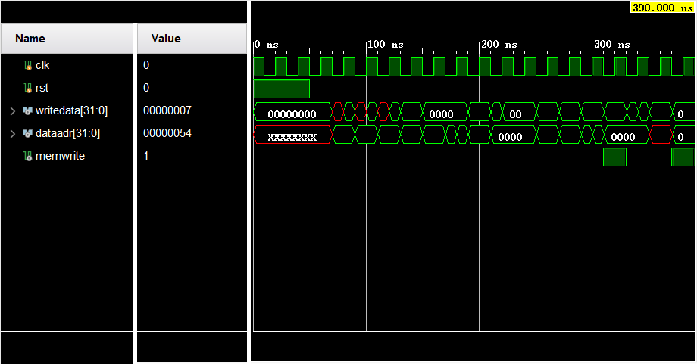
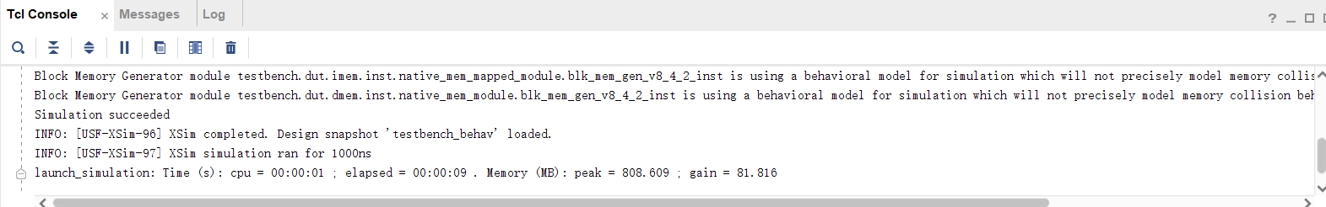
1. 300ns 时 instr=ac670044，执行 sw 指令，存入dataram 为 RD2 值为7；
2. 320ns 时 instr=8c020050，执行 lw 指令，存入 regfilw 为 WD3值为7；
3. 340ns 时 instr=08000011，执行 j 指令，跳转到00000044 处；
4. 360ns 时 instr=ac020054，执行 sw 指令，writedata 为 7，dataaddr 为 00000054（2d’84）

备注：

